西山卫健信息
第66期
区卫生健康局办公室 2020年4月16日

再次请战 候命待发 西山区迅速组建应对境外输入新冠肺炎
防控后备医疗队

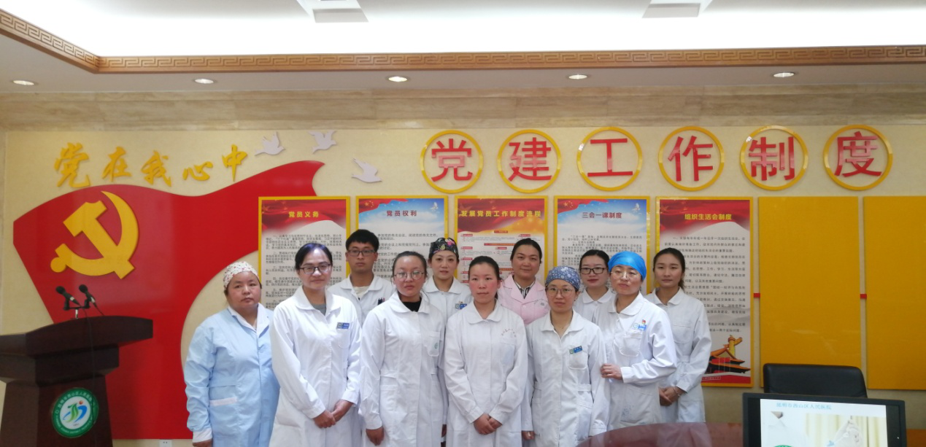
4月16日，西山区卫生健康局为新组建的应对境外输入新冠肺炎防控后备医疗队10名医护人员郑东、梁超、沈艳雪、罗玉琴、孙红、潘金艳、缪庆锋、赵静、陈芍宏、祝青兰进行抗击新型冠状病毒肺炎操作技能培训。培训内容包括新冠肺炎感染的预防与控制的核心要求，标准预防的概念和具体措施，防护用品的功能和正确穿戴及使用等。让他们在救治病人的同时做好自己的防控工作，更好地为病人服务。
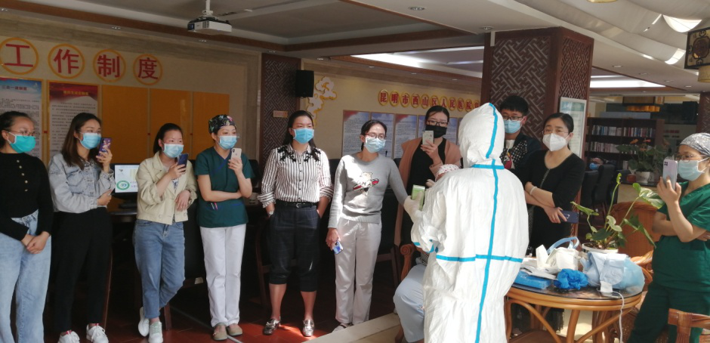
西山区应对境外输入新冠肺炎防控后备医疗队自通知发出后40分钟便组建完成，10名医疗队员按照意志品质良好、责任担当意识强、理论基础和实践经验扎实，身体健康等条件从广大报名者中择优选出。他们中年龄最小的仅有25岁，其中党员同志5名。全体医疗队员满腔热血的说：“自听完西山区援鄂医疗队员的心得体会报告会后，很受感染，作为一名医务工作者，应该有自己的使命。现在是国家需要我们的时候，没说的，必须上”。大家纷纷表示，已经做好充分准备，随时候命，整装待发。
当前，全球疫情快速扩散蔓延，境外疫情输入风险持续加大。为有效应对境外输入新冠肺炎疫情，科学规范、有序有效地开展医疗救治工作，最大限度减少对公众健康和生命安全造成的危害。西山区卫生健康局按照市卫健委的有关要
求，迅速组建应对境外输入新冠肺炎防控后备医疗队，展现了西山卫健人关键时刻冲得上去，战役面前的使命担当和大爱无疆的医者仁心精神。
为切实做好出征前的各项准备工作，西山区卫生健康局也在积极行动，想方设法到处筹措防护物资，尤其是较为紧缺的医用防护口罩（N95），真正做到兵马未动，粮草先行。确保全体队员能顺顺利利的出发，平平安安的归来。

